https://blog.csdn.net/lin_will/article/details/79790282

# Zipkin

## 安装Zipkin

### 上传zipkin

解压zipkin.zip到/home/bmsoft/soft下

进入/home/bmsoft/soft/zipkin目录下，

### 修改zipkin-start.sh

说明这个地址和es本身地址有关，由于配置0.0.0.0，所以这里两个都可以



java -DSTORAGE_TYPE=elasticsearch -DES_HOSTS=http://192.168.2.99:9200 -jar zipkin.jar

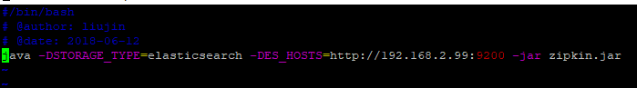

### 创建索引

说明这个地址和es本身地址有关，由于配置0.0.0.0，所以这里两个都可以

Cd /home/bmsoft/soft/zipkin

sh dsl.sh 127.0.0.1 9200 365

*注：365表示天数，可根据需求更改。*

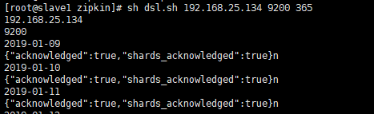

## 开发端口

/sbin/iptables -I INPUT -p tcp --dport 9411 -j ACCEPT

/etc/rc.d/init.d/iptables save

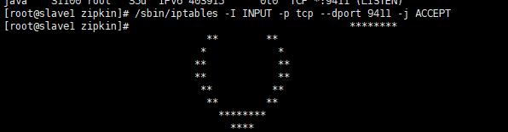

# 启动

## 启动zipkin

### 前端启动

Cd /home/bmsoft/soft/zipkin

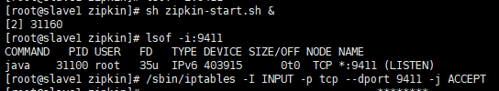

### 后台启动

nohup sh zipkin-start.sh &

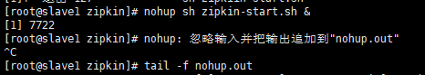

### 查看启动是否成功

命令： lsof -i:9411

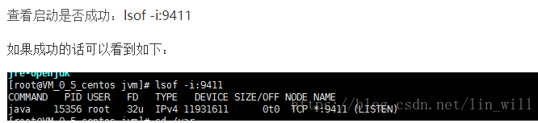

### 查看日志

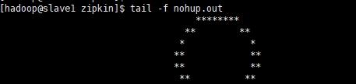

### 结束



# 连接

## 页面访问

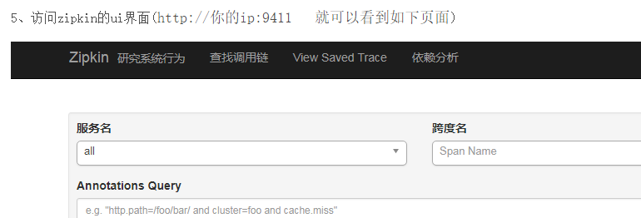

# 问题

## 后台启动失败



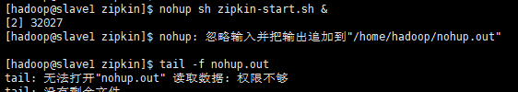

通常是权限不够，切换到root用户



再切换回普通用户操作就行